NOME COMPLETO | RA
Amanda Aparecida Nunes | 01191064
Cassio Júnior | 01191033
Ester Paixão | 01182040
Fabíola Canedo Yugar | 01191065
Messias de Carvalho | 01191024
Victor Francisco Neves dos Santos da Silva | 01191114

Exercício para ser realizado em sala de aula

Exercício de fixação baseado no conteúdo da Aula 1 – Introdução a UX.
Subir 1 arquivo por Grupo.
As justificativas e soluções propostas precisam ter entre 1 e 3 linhas.

Metas de interface:

Pesquisa

Pesquise um ou Website que seja concorrente ou similar ao projeto de vocês atual ou passado. (pode ter: Web Chat, BOT, App). Também pode ser outro site que não tenha relação com seu projeto, mas é importante vocês terem algum conhecimento sobre o setor (exemplo: não faz sentido analisar um site de logística, se você não entender nada do tema).

Adicione neste espaço prints de tela ou URLs do site/páginas analisado(as).

Metas de Interface

Analise o site com base nas metas abaixo.

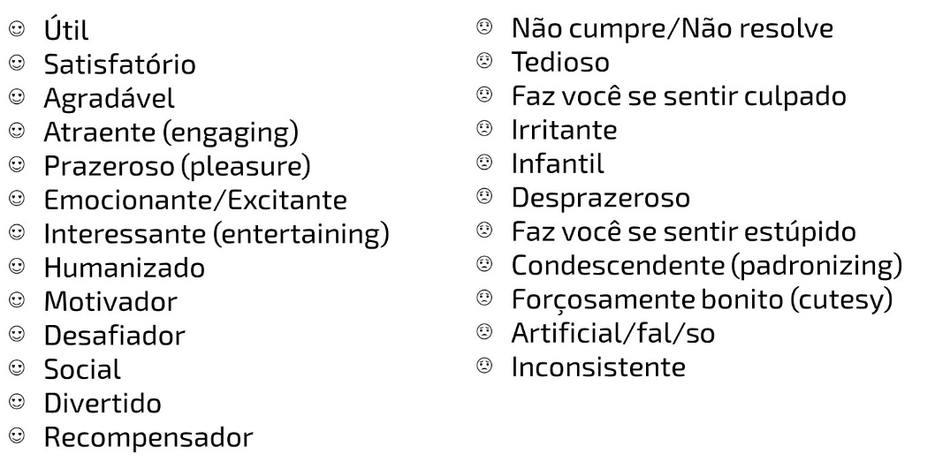

Escolha 3 itens (metas boas) + 3 itens (metas ruins), descreva abaixo e justifique o porquê a meta é desejável ou indesejável, ou seja, a experiência do grupo.

Meta 1 - Desejável: Cores do site
Meta 1 – Justificativa:Agradável de visualizar e satisfatório pelo equilíbrio e harmonia entre as cores
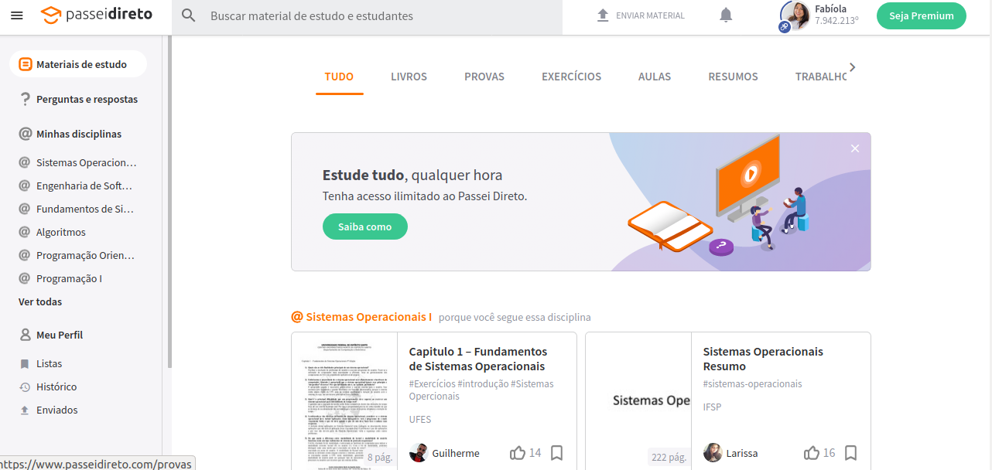

Meta 2 - Desejável: Monitoramento de evolução
Meta 2 – Justificativa:Motivador, divertido e desafiador acompanhar o progresso.

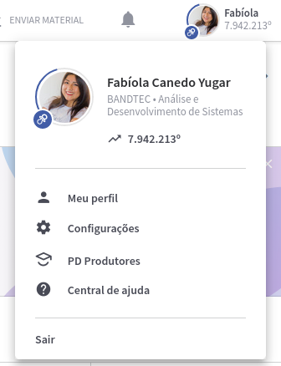

Meta 3 - Desejável: Performance
Meta 3 – Justificativa: Útil e agradável, proporcionou uma boa experiência de interação.
Site: https://www.passeidireto.com/

Meta 4 – Indesejável: Paleta de cores, fundo branco com fonte branca
Meta 4 – Justificativa: Não cumpre, não resolve é tedioso de enxergar.
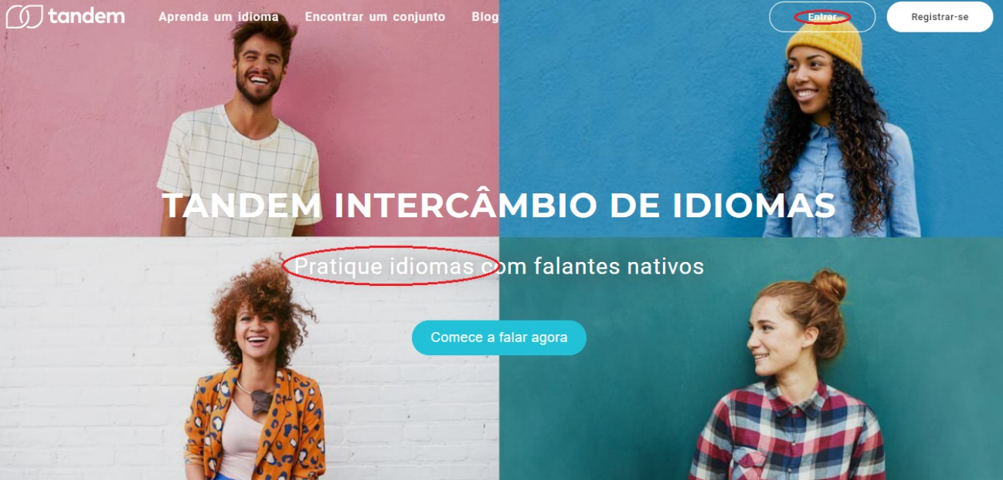

Meta 5 – Indesejável: Informação duplicada na barra e no site.
Meta 5 – Justificativa: é desprazeroso e entedioso, ler a mesma informação 2 vezes.

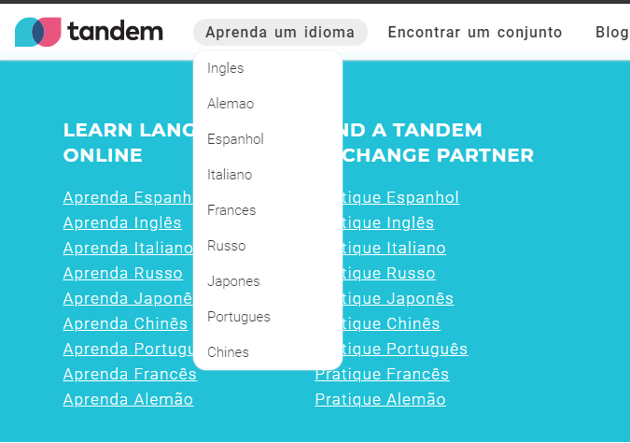

Meta 6 - Indesejável: Transição abrupta, sem um loading ou animação.
Meta 6 – Justificativa: é irritante e desprazeroso, o site se torna uma aplicação sem interação.

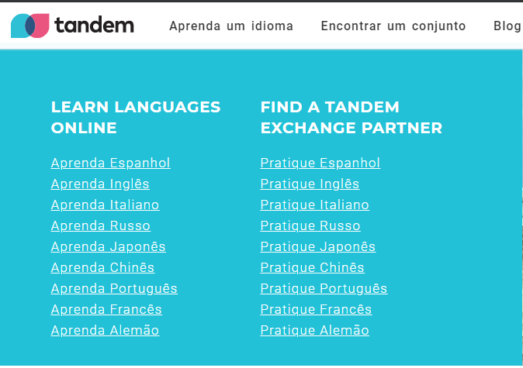

Plano de Ação

Agora, olhe para os itens ruins, com base nos princípios abaixo, proponha soluções para melhorar a experiência do usuário.

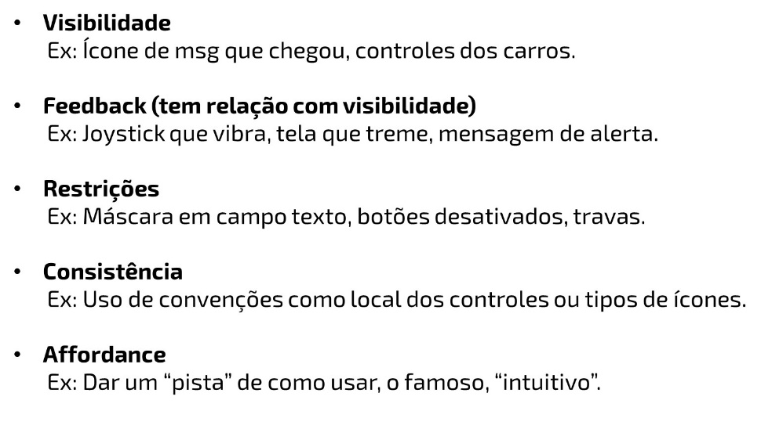

Meta 4 - Indesejável: Paleta de cores, fundo branco com fonte branca
Meta 4 – Solução Proposta: Consistência – ajustar a paleta de cores e a sobreposição das mesmas da tela de acordo com o as boas práticas de design.

Meta 5 - Informação duplicada na barra e no site
Meta 5 – Solução Proposta: Restrições - limitando esta informação ao campo mais pertinente, ou só no menu ou como uma seção do site.

Meta 5 - Indesejável: Transição abrupta, sem um loading ou animação
Meta 5 – Solução Proposta: Visibilidade – proporcionar a melhor experiência ao usuário associada a interação junto ao sistema.

